**Министерство цифрового развития, связи и массовых коммуникаций Российской Федерации**

**Федеральное государственное бюджетное образовательное учреждение высшего образования**

**«Московский технический университет связи и информатики»**

Кафедра математической кибернетики и информационных технологий

**Отчёт по практической работе**

на тему «Разработка Web-сайта с использованием API»

по дисциплине «Основы UI и UX дизайна»

Выполнил студент группы БВТ2001:

Гапоненко Сергей Алексеевич

Содержание

1. Введение 3

1.1. Цель работы 3

2. Теоретическая часть 3

3. Выполнение 6

3.1. Структура проекта 6

3.2. Подробный внешний вид 7

4. Вывод 18

1. Введение
   1. Цель работы

Необходимо разработать SPA исходя из описания задачи.

1. Теоретическая часть

Разработка сайтов на React и Next.js представляет собой создание веб-приложений с использованием библиотеки React.js и фреймворка Next.js.

- React - это JavaScript-библиотека, разработанная Facebook, которая позволяет создавать интерактивные пользовательские интерфейсы. Она используется для построения компонентного подхода к веб-разработке, где пользовательский интерфейс разбивается на множество маленьких и переиспользуемых компонентов. React также использует виртуальное DOM для эффективного обновления пользовательского интерфейса.

- Next.js - это фреймворк для React, предоставляющий дополнительные функциональности для разработки веб-приложений. Он добавляет возможности серверного рендеринга, статической генерации, роутинга и другие инструменты, упрощающие создание мощных и быстрых веб-приложений. Next.js также автоматически обрабатывает аспекты, такие как предзагрузка страниц, оптимизация изображений и управление метаданными для лучшей производительности.

Почему это важно:

- Компонентный подход: React позволяет создавать множество маленьких и переиспользуемых компонентов, что делает код более читаемым и обслуживаемым.

- Серверный рендеринг: Next.js позволяет использовать серверный рендеринг для улучшения производительности и SEO, поскольку страницы могут быть сгенерированы на сервере и отданы как статические HTML-файлы.

- Роутинг: Next.js предоставляет простой и интуитивный механизм роутинга для управления навигацией между страницами.

- Оптимизация производительности: Используя инструменты Next.js, разработчики могут автоматически оптимизировать ресурсы, предзагружать страницы и улучшать пользовательский опыт.

React Query — отличная библиотека хуков для управления запросами данных, которая полностью избавляет от необходимости помещать удаленные данные в глобальное состояние. Вам просто нужно указать библиотеке, где вы хотите получить данные, и она будет обрабатывать кеширование, фоновые обновления и аннулирование данных без какого-либо дополнительного кода или конфигурации.

React Query также устраняет необходимость использовать хуки useState и useEffect и заменяет их на несколько строк логики React Query. В конечном итоге это определенно поможет вам поддерживать приложение.

WebStorm - это интегрированная среда разработки (IDE) для веб-разработки, созданная компанией JetBrains. Она предоставляет множество инструментов и функций, специально ориентированных на разработку веб-приложений с использованием различных технологий, таких как HTML, CSS, JavaScript, и фреймворков, включая React, Angular, и Vue.js. Вот несколько ключевых особенностей WebStorm:

1. Редактор кода: WebStorm обеспечивает удобное и мощное редактирование кода с подсветкой синтаксиса, автоматическим завершением кода, переходами по коду и другими инструментами, которые помогают увеличить производительность разработчика.

2. Интеграция с системами контроля версий: Поддержка систем контроля версий, таких как Git, SVN и Mercurial, позволяет управлять версиями кода и сотрудничать в команде.

3. Отладка: Встроенные средства отладки JavaScript позволяют исследовать и исправлять ошибки в коде непосредственно из IDE.

4. Автоматические инструменты тестирования: WebStorm поддерживает различные инструменты тестирования и предоставляет средства для автоматизации тестирования кода.

5. Поддержка фреймворков и библиотек: WebStorm интегрирован с популярными фреймворками и библиотеками, такими как React, Angular, и Vue.js, что упрощает разработку при использовании этих технологий.

6. Подсказки и документация: IDE предоставляет контекстные подсказки, автоматическую документацию и быстрый доступ к справочным материалам, что помогает быстрее ориентироваться в API и языковых особенностях.

7. Инструменты статического анализа кода: WebStorm включает в себя инструменты для статического анализа кода, что помогает выявлять потенциальные ошибки и повышать качество кода.

WebStorm является платным продуктом, но JetBrains также предоставляет бесплатные пробные версии для ознакомления с возможностями IDE. Он широко используется в сообществе веб-разработчиков благодаря своей функциональности и интеграции с различными технологиями.

HTML (HyperText Markup Language) и CSS (Cascading Style Sheets) являются основными технологиями для создания и стилизации веб-страниц. Давайте рассмотрим каждую из них более подробно:

1. HTML (HyperText Markup Language):

- Описание: HTML является языком разметки, используемым для создания структуры веб-страницы. Он предоставляет набор тегов, каждый из которых имеет определенное значение и предназначен для определения различных элементов страницы, таких как заголовки, параграфы, изображения, ссылки и другие.

2. CSS (Cascading Style Sheets):

- Описание: CSS предоставляет способ стилизации HTML-документов. С его помощью вы можете определить внешний вид элементов на странице, такие как цвет текста, фон, размеры, отступы, рамки и многое другое. CSS использует селекторы для выбора элементов и правила для определения стилей.

1. Выполнение
   1. Структура проекта

Структура проекта представлена на следующем рисунке:

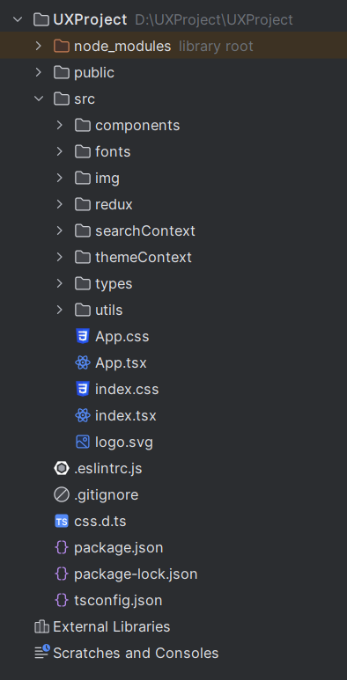

Рисунок 1 – Структура проекта

Структура содержит:

1. Компоненты (components) – атомарные единицы UI, которые могут быть переиспользованы в разных частях приложения;
2. Модули (modules) – экраны или какие-то флоу экранов;
3. Фильмы (movies) – необходимая для корректного роутинга в NextJS папка;
4. Провайдеры (providers) – различные функции-обертки страниц, позволяющие использовать, например, React Query;
5. Вспомогательные инструменты (utils) – вспомогательный код, вынесенный в отдельные файлы.
   1. Подробный внешний вид

Т.к. исходный код будет доступен в удаленном репозитории github (ссылка в заключении), то здесь будут приведены основные моменты реализации данного проекта с уточняющими иллюстрациями.

При попадании на домашнюю страницу сайта нас встречает список фильмов в виде отдельных карточек по трем категориям: комедии, приключения, драма, такие категории используется, потому что отдельно только их возвращает API (рисунок 1). Так же на главной странице мы можем увидеть надпись: “посмотреть все доступные фильмы”, нажав на которую, мы можем перейти к списку всех фильмов (рисунок 2). При наведении на карточку с фильмом она становится больше (рисунок 3). Каждую категорию можно прокрутить, чтобы увидеть основной перечень фильмов (рисунок 4). Так же на главной странице у нас есть поиск, смена темы и просмотр избранных (рисунок 5).

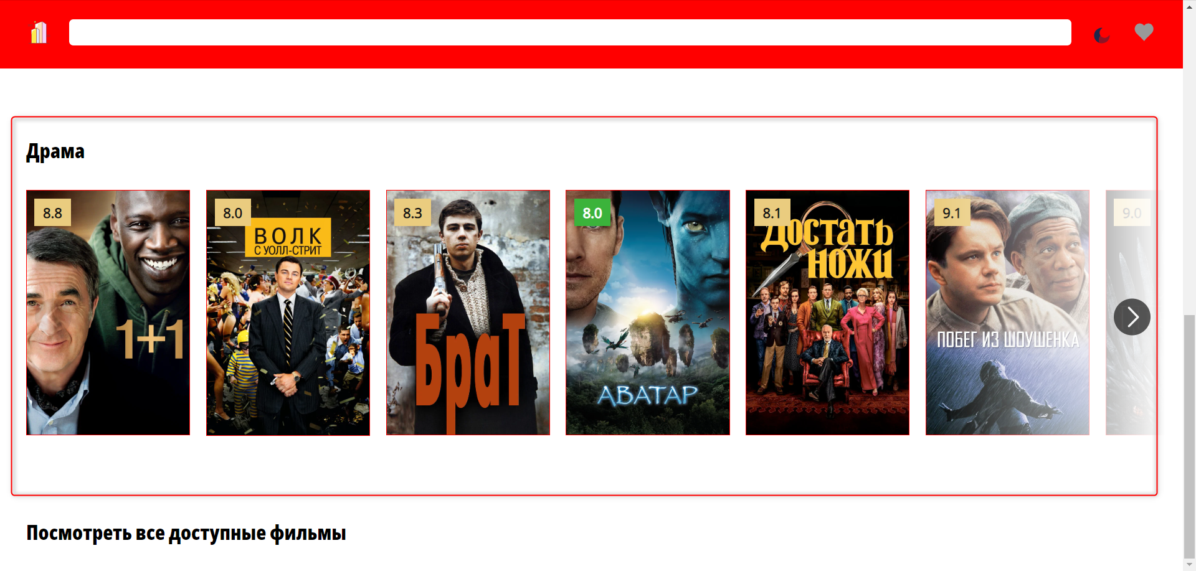

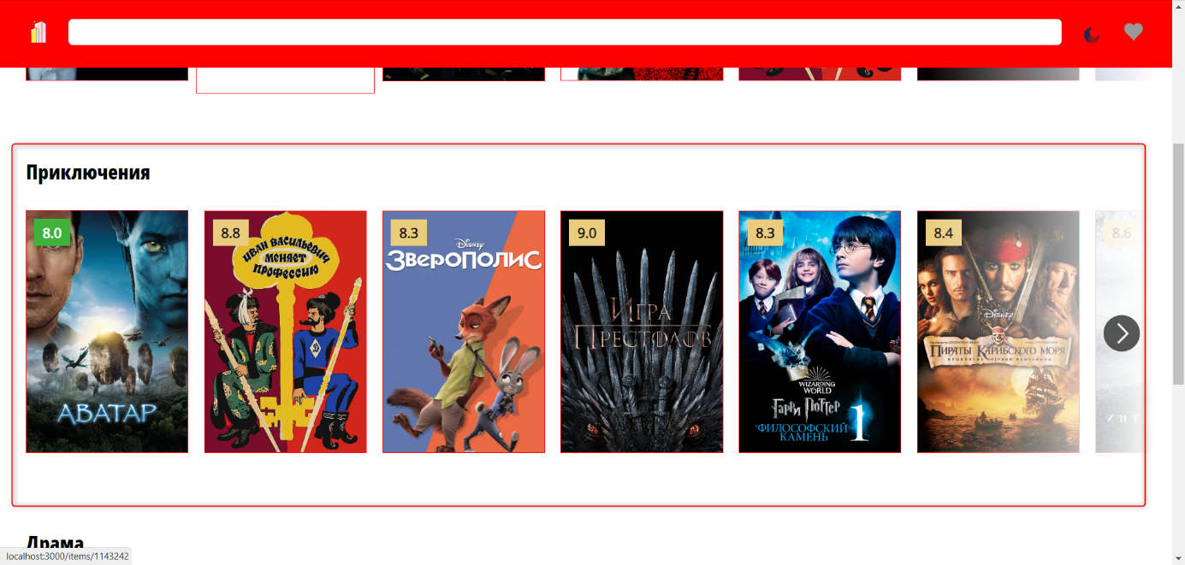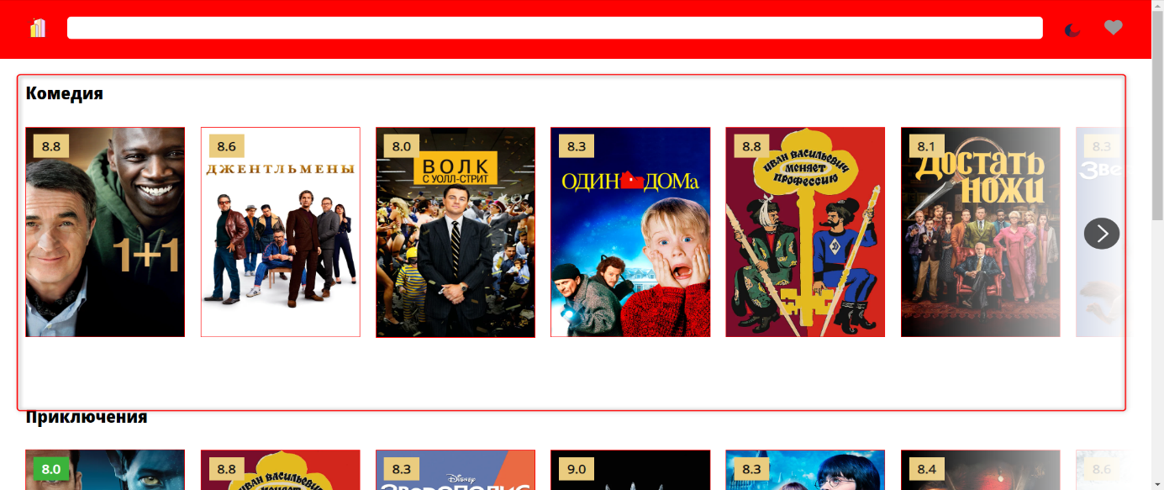

Рисунок 1 - Главная страница на ПК

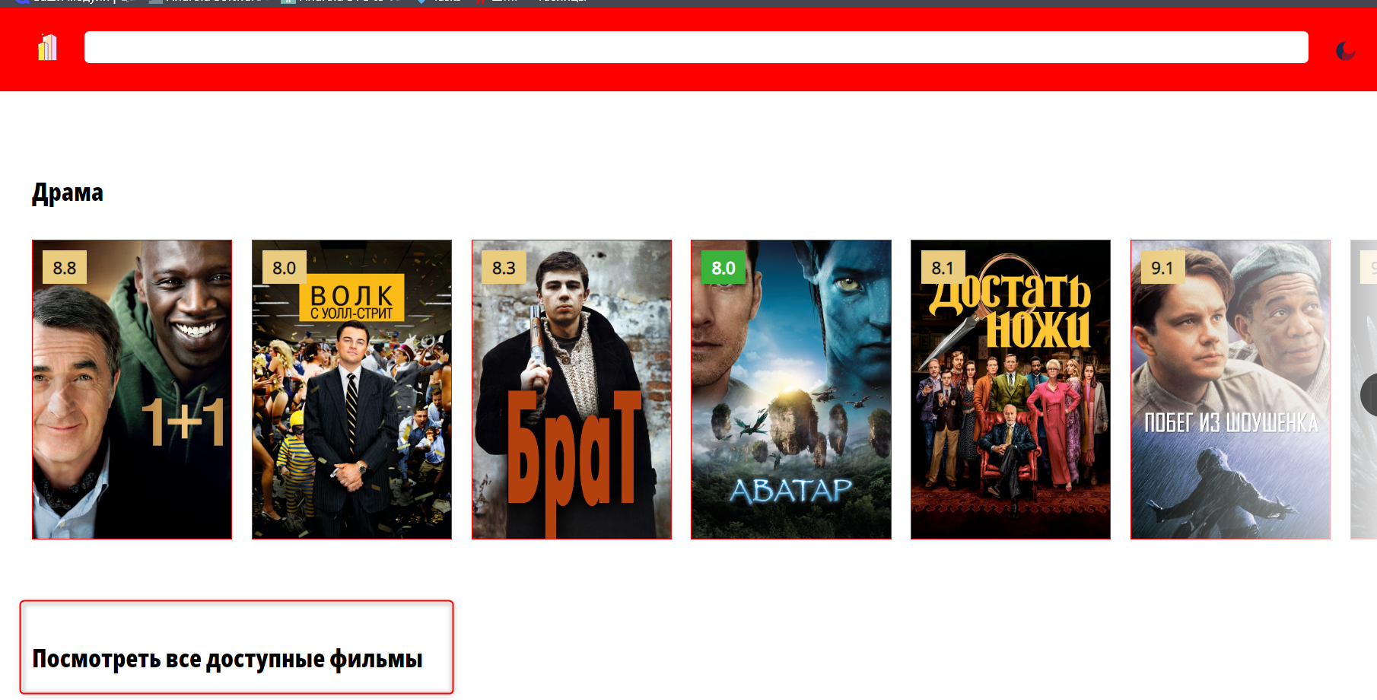

Рисунок 2 – Просмотр всех фильмов

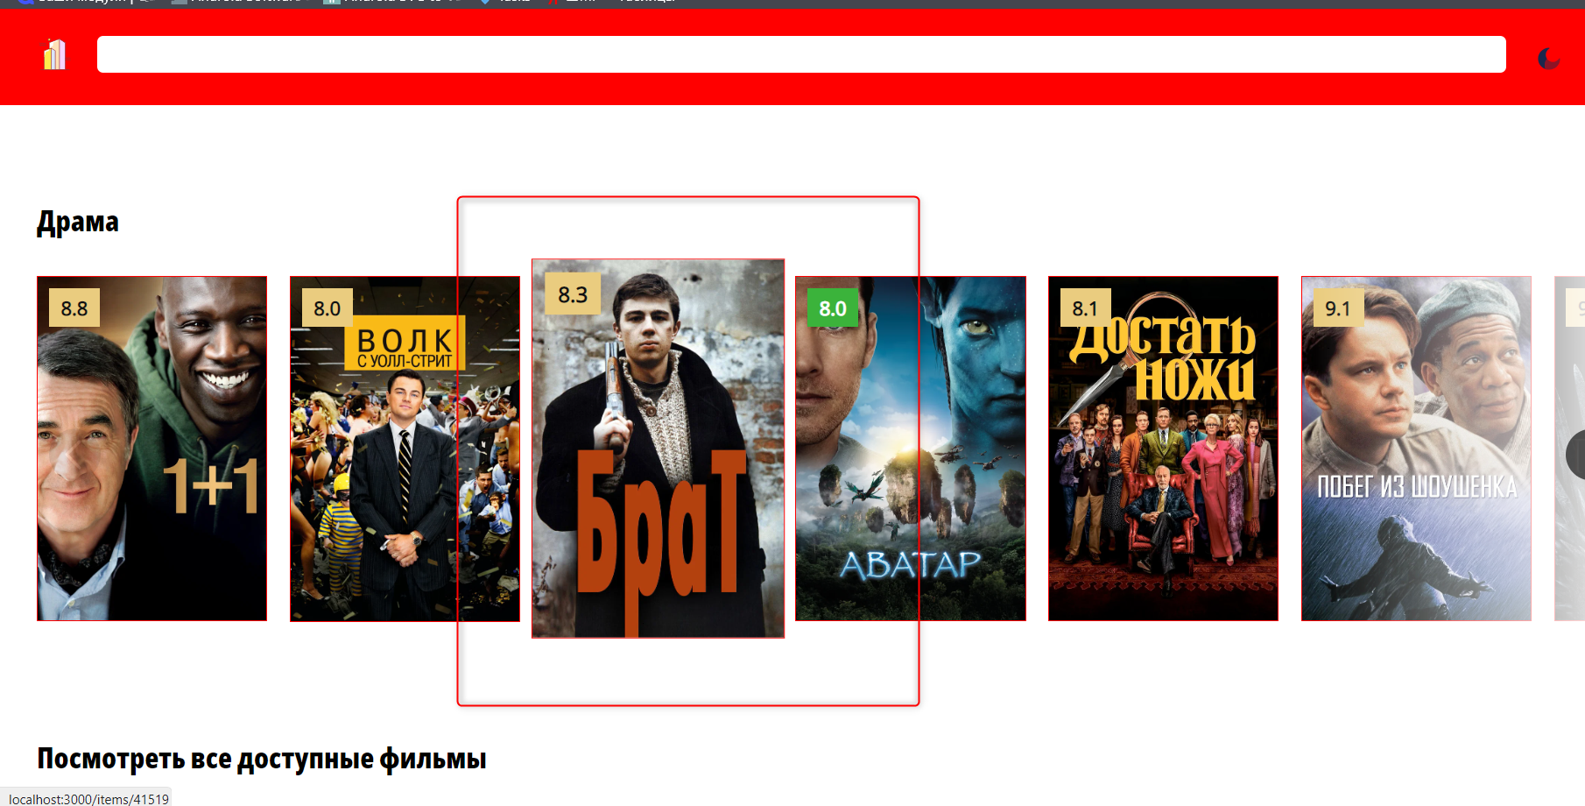

Рисунок 3 – Увеличение карточки при наведении на нее

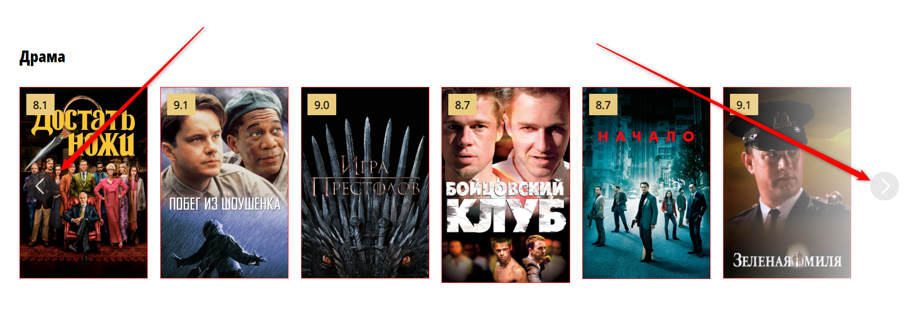

Рисунок 4 – Просмотр всех фильмов по основным категориям



Рисунок 5 – TopBar с поисковиком, сменой темы и избранным



Рисунок 6 – Главная страница в темном исполнении

При смене темы меняется значок темы:  - смена на светлую тему,  - на темную. Так же при нажатии на  возвращает на главную страницу сайта.



Рисунок 7 – Страница со всеми фильмами

При нажатии на карточку, по пути /films/[id], где “id” это идентификатор фильма, хранящийся в карточке, открывается страница с подробным описанием данного фильма (рисунок 8).



Рисунок 7 - Страница с подробным описанием фильма на ПК

На данной странице представлена основная информация касательно фильма. Далее описание фильма.

В нижней части страницы с подробным описанием располагается область комментариев. Здесь можно оставить свой собственный комментарий, а также посмотреть на чужие комментарии (рисунок 8).



Рисунок 8 - Форма для оставления комментариев и комментарии (в данном случае комментариев нет)

Все поля данной формы являются обязательными. В форме можно указать свое имя и сам комментарий длиной не более 300 символов. При попытке оставить комментарий с незаполненными полями выводится соответствующее предупреждение (см. рисунок 9).



Рисунок 9 - Предупреждение о необходимости заполнения полей

Оставим несколько тестовых комментариев(рисунок 10)



Рисунок 10 - Комментарии пользователей

Имеется возможность удаления комментариев нажатием на крестик, после чего они навсегда исчезнут.

Все комментарии хранятся в local storage браузера пользователя. Соответствующий массив комментариев связывается с фильмом по его id. Т.е. у каждого фильма свой список комментариев, и мы гарантированно не получим их пересечения на разных фильмах. Сам объект комментария имеет id, равный timestamp в момент своего создания, имя пользователя, текст комментария и оценку ( рисунок 11).



Рисунок 11 - Local storage с комментариями

Так же на сайте есть возможность смотреть разные цвета рейтинга фильма:



Рисунок 12 – Разные иконки рейтинга

В случае, если у фильма нет изображения, будет следующая картинка:



Рисунок 13 – No poster



Рисунок 14 – Страница с избранными



Рисунок 15 – Поиск фильмов на сайте

1. Вывод

В ходе проделанной работы мною был реализован веб-сайт с использованием фреймворков React и NextJS. Веб-сайт соответствует многим современным тенденциям в разработке и использует наиболее актуальный стек технологий и принципов программирования. Также реализованный сайт имеет вполне современный дизайн с адаптивной вёрсткой, что позволяет пользоваться им не только в браузере ноутбука или компьютера, но и в браузере мобильного устройства.